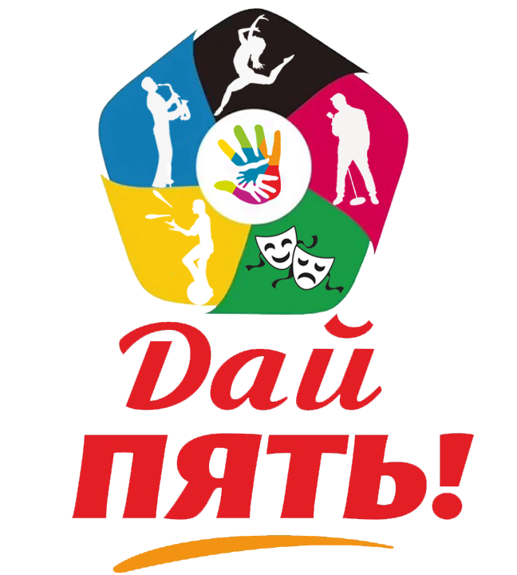

АНКЕТА УЧАСТНИКА
Международного фестиваля-конкурса детского и юношеского творчества «Дай пять»
г. Армавир
29 мая 2022 года

Название коллектива (полное)
Руководители
Балетмейтер
Место нахождения, адрес
Телефон, е-mail
(обязательно!)

Общее количество участников:

Номинация | Название номера  (ВСЕ номера исполнителя  в ОДНОЙ заявке!) | Форма  (соло, малая форма, ансамбль) | Возрастная категория | Количество участников | Продолжительность номера | Примечания

